Hiilidioksidin vahvuus kasvihuonekaasuna
IPCC on käyttänyt viimeisin raportti AR5 mukaan lukien hiilidioksidin (CO2) laskentakaavaa, jonka on julkaissut Myhre et al. vuonna 1998. Tämä yhtälö luo logaritmisen yhteyden CO2-pitoisuuden ja sen aiheuttaman säteilypakotteen välille:
- RF = 5,35 ln(C/280),

Jossa RF on säteilypakote (W/m2) ja C on CO2-pitoisuus (ppm). Myhre et al.ilmoittavat julkaisussaan, että’ ”vain suora pakote, jonka aiheuttaa hyvin sekoittuneet kasvihuonekaasujen (WMGG) pitoisuudet , on otettu tässä huomioon” laskettaessa RF-arvoja.

IPCC:n julkaisussa AR4 vuodelta 2007 on referoitu myös kahta muuta julkaisua. Kaikkien näiden kolmen julkaisun RF-arvot laskettuina CO2-pitoisuudelle 560 ppm ovat seuraavat: Myhre et al. (1998) 3,71 W/m^2, Hansen et al. (1998) 3,63 W/m^2 ja Shi (1992) 3,98 W/m^2. IPCC on pitänyt näitä kaikkia kolmea esitystapaa luotettavina ja kuten arvoista näkyy, niin erilaisten esitystapojen antamat tulokset ovat lähellä toisiaan. Vain Shi ilmoittaa, että hän käyttää ”vakiollista suhteellisen kosteuden arvoa”, joka tarkoittaa samaa kuin positiivista veden takaisinkytkentää eli vaikutus kaksinkertaistuu. Kirjoittajan johtopäätös on, että myös Myhre et al. ja Hansen et al. ovat käyttäneet myös vakiollista suhteellista kosteutta ilmakehässä, jossa he ovat laskeneet arvonsa. Muussa tapauksessa Shi:n tuloksien pitäisi olla noin kaksi kertaa suuremmat. Erikoista on, että missään näissä tutkimuksissa ei ole määritelty, mikä on käytetyn ilmakehän vesipitoisuus.

Kirjoittaja on suorittanut oman laskelmansa käyttäen Spectral Calculator-työkalua ja spektrianalyysin menetelmää selvittääkseen, minkälaisen säteilypakotteen RF-arvon CO2 tuottaa. Ilmakehämallina on ollut yksidimensionaalinen (1D) keskimääräinen ilmakehä, joka on muodostettu kolmesta ilmastovyöhykkeestä Ellingson et al. (1991) julkaisun perusteella. Tärkein piirre tällaisessa ilmakehässä on veden pitoisuus, joka on 2.6 cm (ilmakehän vesipitoisuus laskettuna kondensoituna vetenä).

Tässä tutkimuksessa kirjoittaja on laskenut maapallon säteilyvuon muutoksen kolmelle eri CO2-pitoisuudelle (393 ppm, 560 ppm ja 1370 ppm) käyttäen vertailuarvona esiteollista pitoisuutta 280 ppm. Saatu yhtälö on muodoltaan logaritminen:

- RF = 3,12 ln(C/280).
Logaritminen esitystapa on erittäin hyvä tälle riippuvuudelle kuten myös Myhre et al. ovat todenneet, mutta kertoimen arvo on erilainen. Yhtälöiden (1) ja (2) antamien tulosten ero näkyy oheisessa kuvassa.

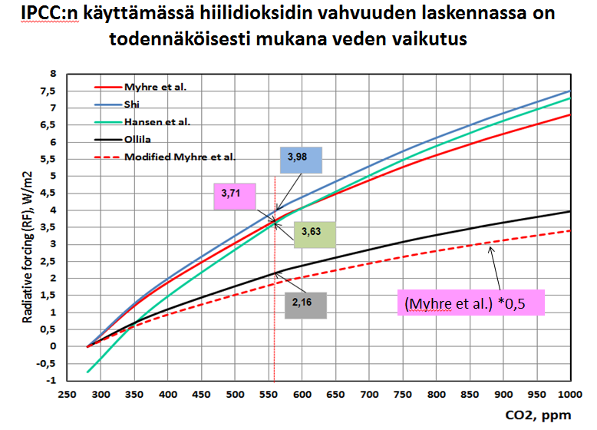
RF-arvo laskettuna CO2-pitoisuuden 560 ppm mukaan on 2,16 W/m^2 ja se on 58,4 % pienempi kuin RF-arvo 3,71 W/m^2 yhtälön (1) mukaan laskettuna. Kirjoittaja suoritti samat laskelmat myös Modtran-työkalulla ja sen antamat tulokset ovat tarkalleen 50 % pienemmät CO2-pitoisuudella 560 ppm kuin yhtälön (1) mukaan laskettu arvo. Tämä on toinen todiste siitä, että Myhre et al. ovat johtaneet yhtälönsä ilmakehässä, jossa on vakiollinen suhteellinen kosteus, ja joka antaa lähes kaksinkertaisen säteilypakotteen arvon CO2:lle.

